Wunderbarer Sound für wunderbare Menschen

Sennheisers Geschenkideen zum Mutter- und Vatertag

Wedemark, 28. April 2020 – Sie sind unsere Alltagshelden, Mutmacher, Trostspender, Mentoren – unsere Eltern stehen immer hinter uns. Mutter- und Vatertag stehen bald vor der Tür. Und auch wenn das Feiern der beiden Anlässe in diesem Jahr etwas anders aussehen wird, sind es doch perfekte Gelegenheiten, diesen besonderen Menschen in eurem Leben zu danken. Was könnte dafür besser geeignet sein, als eure Liebsten mit magischen Klangerlebnissen zu überraschen? Ob sie nun gerne Filme sehen oder Musik hören, Sennheiser hat eine Auswahl einzigartiger Geschenkideen, mit denen ihr euren Müttern und Vätern eine Freude machen könnt.

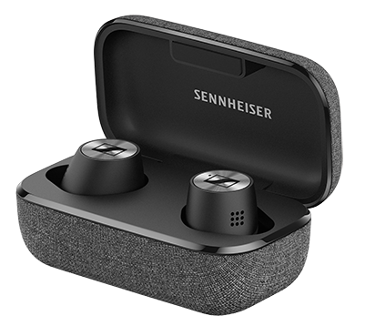
Kopfhörer, die auf Sound setzen
MOMENTUM TRUE WIRELESS 2
+ Kabellose Kopfhörer mit herausragendem Sound
+ Active Noise Cancellation blendet laute Umgebungen aus
+ Umgebungsgeräusche lassen sich mit der Transparent Hearing Funktion mit einem Fingertipp einblenden
+ Ausgezeichneter Tragekomfort für ganztägigen Soundgenuss
+ Individuell anpassbare Touch-Steuerung
+ 7-Stunden-Akkulaufzeit, die sich mit der Transportbox auf bis zu 28 Stunden verlängern lässt
+ Hochwertige Verarbeitung und edles Design
+ Verfügbar in schwarz und weiß
UVP: 299 EUR

Luxuriöser Sound und Style
MOMENTUM WIRELESS
+ Großartiger Klang
+ ANC sorgt für ein Hörerlebnis frei von störenden Umgebungsgeräuschen
+ mit Transparent Hearing Funktion
+ Automatische On/Off- und Smart Pause-Funktion
+ Ein Hauch von stilvoller Verwöhnung: weiches Leder an den Ohrpolstern und am Kopfbügel
+ 17-Stunden-Akkulaufzeit
+ Fast unmöglich zu verlieren dank Tile Bluetooth-Tracker
+ Verfügbar in schwarz und sandweiß
Aktueller Sonderpreis: 349 EUR

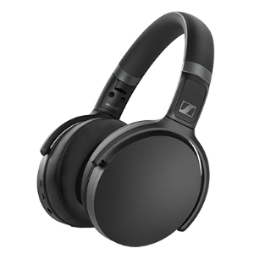
Audiobegleiter für jeden Tag
HD 450BT
+ Active Noise Cancellation für ungestörten Hörgenuss
+ Großartiger Sound mit tiefen dynamischen Bässen
+ Intuitive Bedienelemente einschließlich Sprachassistenten-Taste
+ Beeindruckende 30-Stunden-Akkulaufzeit
+ Verfügbar in schwarz und weiß
UVP: 179 EUR

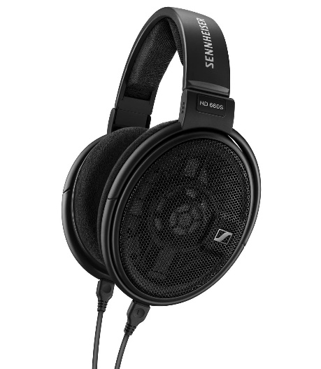
Das perfekte Geschenk für Audiophile
HD 660 S
+ Authentischer, naturgetreuer Klang mit knackigen Bässen, exzellent aufgelösten Mitten und sanften, natürlichen Höhen
+ Die niedrige Impedanz ermöglicht es, den
HD 660 S mit stationären und mobilen HiRes-Playern zu nutzen
+ Geschaffen für lebenslangen Hörgenuss dank des robusten und dennoch leichten, äußerst komfortablen Designs
UVP: 499 EUR

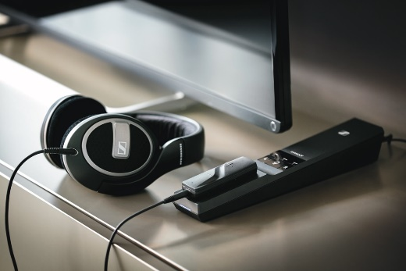
Für ein personalisiertes TV-Klangerlebnis
FLEX 5000
+ Intelligente Hörlösung, die den TV-Klang für jeden kabelgebundenen Kopfhörer intensiviert
+ Unterschiedliche Hörprofile verbessern Fernseh-, Film- oder Musikgenuss
+ Die Sprachverständlichkeits-Funktion reduziert dynamisch die TV-Hintergrundgeräusche für einen kristallklaren Dialog
UVP: 199 EUR

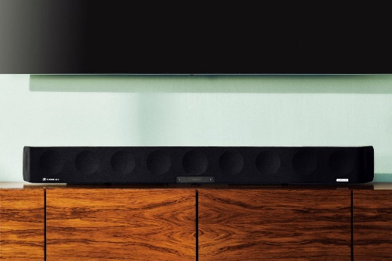
Unglaublicher 3D-Sound für Filmabende mit der ganzen Familie
AMBEO SOUNDBAR
+ Erzeugt beeindruckenden 3D-Sound mit kräftigen Bässen, die einen zusätzlichen Subwoofer überflüssig machen
+ Die automatische Raumkalibrierung passt den Klang an den Raum und die bevorzugte Sitzposition an – der Zuhörer wird so im Mittelpunkt des Geschehens platziert
+ Unterstützt die 3D-Audioformate Dolby Atmos, MPEG-H und DTS:X und gibt mit der Upmix-Technologie Stereo- und 5.1-Inhalte als aufregendes 3D-Klangerlebnis wieder
UVP: 2.499 EUR

Über Sennheiser
1945 gegründet, feiert Sennheiser in diesem Jahr sein 75-jähriges Bestehen. Die Zukunft der Audio-Welt zu gestalten und für Kunden einzigartige Sound-Erlebnisse zu schaffen – dieser Anspruch eint Sennheiser Mitarbeiter und Partner weltweit. Das unabhängige Familienunternehmen, das in der dritten Generation von Dr. Andreas Sennheiser und Daniel Sennheiser geführt wird, ist heute einer der führenden Hersteller von Kopfhörern, Lautsprechern, Mikrofonen und drahtloser Übertragungstechnik. Der Umsatz der Sennheiser-Gruppe lag 2018 bei 710,7 Millionen Euro. www.sennheiser.com
Lokaler Pressekontakt

Alisa Lönneker
Alisa.loenneker@sennheiser.com
T +49 0(5130) 600 – 1439

